СОВЕТ ДЕПУТАТОВ
МУНИЦИПАЛЬНОГО ОБРАЗОВАНИЯ
«ЗЕМЛЯНИЧНЕНСКОЕ СЕЛЬСКОЕ ПОСЕЛЕНИЕ»
БАРЫШСКОГО РАЙОНА УЛЬЯНОВСКОЙ ОБЛАСТИ
ЧЕТВЁРТОГО СОЗЫВА

Р Е Ш Е Н И Е
14.04.2022 № 5/7
Экз.: № _____
п. Земляничный

О назначении учредительной конференции

В соответствии с Федеральным законом от 06.10.2003 № 131-ФЗ «Об общих принципах организации местного самоуправления в Российской Федерации», решением Совета депутатов муниципального образования «Земляничненское сельское поселение» от 12.12.2018 № 12/35 «Об утверждении положения о территориальном общественном самоуправлении в муниципальном образовании «Земляничненское сельское поселение» Барышского района Ульяновской области», руководствуясь Уставом муниципального образования «Земляничненское сельское поселение», рассмотрев ходатайство инициативной группы граждан о назначении учредительной конференции граждан по вопросу организации территориального общественного самоуправления в муниципальном образовании «Земляничненское сельское поселение», Совет депутатов муниципального образования «Земляничненское сельское поселение» р е ш и л:
1. Назначить учредительную конференцию граждан по вопросу организации территориального общественного самоуправления в муниципальном образовании «Земляничненское сельское поселение» на 15.04.2022 г. в 17-00 ч. по адресу: с. Красная Зорька, ул. Дачная, д. 2.
2. Утвердить границы территории, на которой будет проводиться учредительная конференция граждан по вопросу организации территориального общественного самоуправления в муниципальном образовании «Земляничненское сельское поселение» согласно приложению 1, картографическое изображение территории согласно приложению 2.
3. Определить повестку учредительной конференции граждан по вопросу организации территориального общественного самоуправления в муниципальном образовании «Земляничненское сельское поселение» согласно приложению 3.
4. Определить список должностных лиц органов местного самоуправления муниципального образования «Земляничненское сельское поселение», участвующих с правом совещательного голоса в проведении учредительной конференции граждан по вопросу организации территориально общественного самоуправления в муниципальном образовании «Земляничненское сельское поселение» согласно приложению 4.
5. Настоящее решение вступает в силу на следующий день после дня его официального опубликования.

Глава муниципального образования
«Земляничненское сельское поселение» С.А. Чванова

Приложение 1
к решению Совета депутатов
муниципального образования
«Земляничненское сельское поселение»
от 14.04.2022 № 5/7

Границы территории, на которой будет проводиться учредительная конференция граждан по вопросу организации территориального общественного самоуправления в муниципальном образовании «Земляничненское сельское поселение»

Границы территории, на которой осуществляется территориальное общественное самоуправление, проходят следующим образом: территория села Красная Зорька:
- ул. Центральная с д. № 1 по № 31;
- ул. Дачная с д. № 1 по № 8;
- ул. Садовая с д. № 1 по № 13;
- ул. Речная с д. № 1 по № 68;
- ул. Школьная с д. № 1 по № 9;
- ул. Лесная с д. № 1 по № 33;
- ул. 50 лет Победы с д. № 1 по № 24;
- ул. Луговая с д. № 1 по № 8.

Приложение 2
к решению Совета депутатов
муниципального образования
«Земляничненское сельское поселение»
от 14.04.2022 № 5/7

Картографическое изображение территории
Генеральный план муниципального образования «Земляничненское сельское поселение» (в части села Красная Зорька)

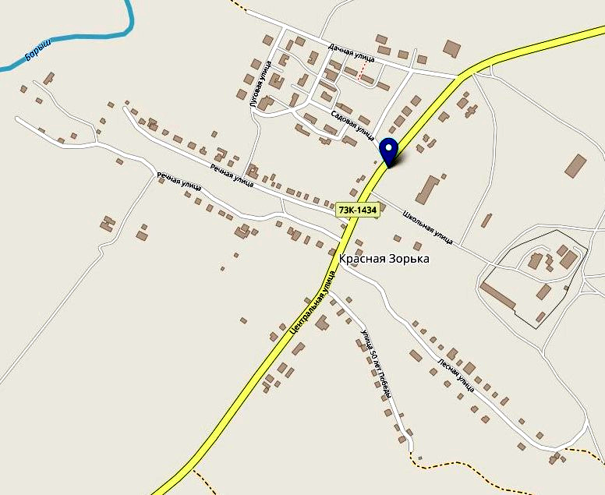

Приложение 3
к решению Совета депутатов
муниципального образования
«Земляничненское сельское поселение»
от 14.04.2022 № 5/7

ПОВЕСТКА
учредительной конференции граждан по вопросу организации территориального общественного самоуправления в муниципальном образовании «Земляничненское сельское поселение»

1) Определение правомочности учредительной конференции граждан.
2) Принятие решения об организации и границах территориального общественного самоуправления, осуществлении территориального общественного самоуправления.
3) Принятие решения о наименовании территориального общественного самоуправления.
4) Определение основных направлений деятельности территориального общественного самоуправления.
5) Принятие устава территориального общественного самоуправления.
6) Установление структуры органов территориального общественного самоуправления, определение количества членов органов территориального общественного самоуправления.
7) Избрание Совета территориального общественного самоуправления.
8) Избрание председателя Совета территориального общественного самоуправления.
9) Избрание ревизионной комиссии территориального общественного самоуправления.
10) О регистрации территориального общественного самоуправления в качестве юридического лица в организационно-правовой форме некоммерческой организации.
11) Определение видов экономической деятельности территориального общественного самоуправления.
12) Определение местонахождения территориального общественного самоуправления.
13) Избрание лица, уполномоченного без доверенности представлять документы:
- в Совет депутатов МО «Земляничненское сельское поселение»,
- в уполномоченный отраслевой орган администрации МО «Земляничненское сельское поселение» на регистрацию Устава территориального общественного самоуправления.
14) Избрание лица, уполномоченного без доверенности представлять документы для государственной регистрации территориального общественного самоуправления как юридического лица в организационно-правовой форме некоммерческой организации в уполномоченный орган.

Приложение 4
к решению Совета депутатов
муниципального образования
«Земляничненское сельское поселение»
от 14.04.2022 № 5/7

СПИСОК
должностных лиц органов местного самоуправления муниципального образования «Земляничненское сельское поселение», участвующих с правом совещательного голоса в проведении учредительного собрания граждан по вопросу организации территориального общественного самоуправления в муниципальном образовании «Земляничненское сельское поселение»

1. Юдин Вячеслав Геннадьевич – глава администрации МО «Земляничненское сельское поселение»;
2. Чванова Сафия Анатольевна – глава МО «Земляничненское сельское поселение»;
3. Андрианов Александр Владимирович – главный специалист-эксперт администрации МО «Земляничненское сельское поселение» (по согласованию).

